Atramenty KWZ - gdzie je kupić?
W naszym artykule podpowiadamy, gdzie można kupić Atramenty KWZ oraz dlaczego warto się nimi zainteresować. Zachęcamy do lektury.

Atramenty KWZ - do czego służą?
Słowo atrament pochodzi od łacińskiego słowa atramentum, które oznacza czernidło. Atrament jest to środek barwiący w postaci roztworu barwnika w rozpuszczalniku z ewentualnym dodatkiem substancji zagęszczających takich jak żele. Atramenty KWZ to jeden z rodzajów atramentów dostępnych na rynku.

Atrament dobrej jakości

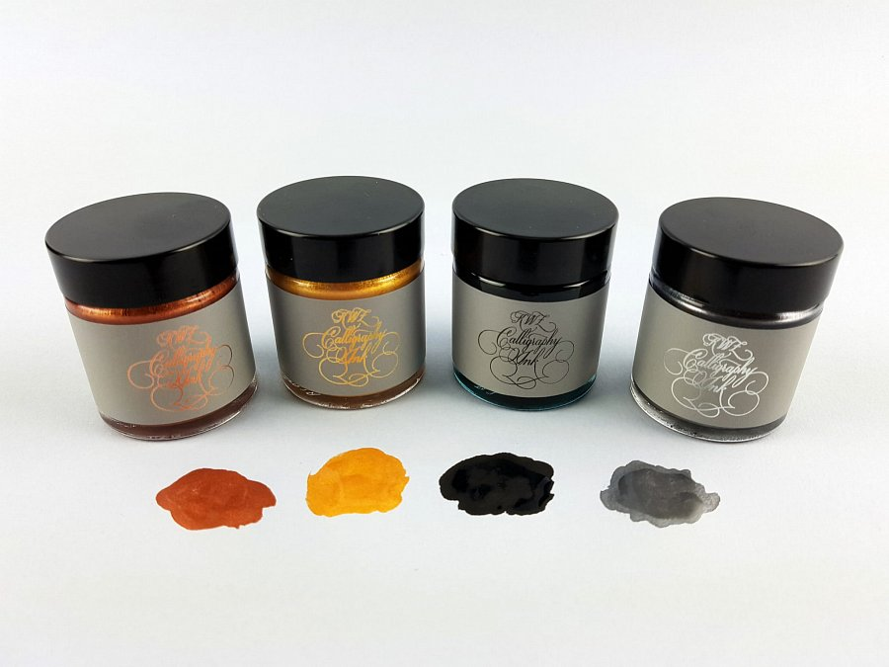
Gdzie wykorzystywane są atramenty dobrej jakości jak atramenty KWZ. Między innymi w szeregu przyborów pisarskich jak długopisy lub flamastry i markery czy też wieczne pióra oraz w druku atramentowym , w drukarkach atramentowych oraz ploterach. Atrament różni się od tuszu tym, że jest bardziej przeźroczysty. Tusz natomiast ma właściwości kryjące, niemniej jednak atramenty do drukarek i ploterów zawierają również pigmenty.
Atramenty KWZ w Calligrafun
W sklepie internetowym Calligrafun znajdziemy szeroki wybór przyborów do pisania oraz wszelakich akcesorii, także do kaligrafii czy brush letteringu. Jednym z takowych dodatków są wspomniane atramenty KWZ. W katalogu sklepu znajdziemy kilka wersji kolorstycznych atramentów w tym czarny, biały, czerwony, a także niebieski, miedziany, srebrny, złoty oraz różne odcienie błękitu i różu czy pomarańczy lub fioletu.

